新 书 推 荐

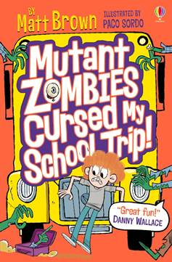
中文书名： 《被施咒的学校旅行》三部曲
英文书名：Mutant Zombies Cursed My School Trip series
作 者：Matt Brown
出 版 社：Usborne
代理公司：/ANA/
出版时间：2019年3月
代理地区：中国大陆、台湾
页 数：110页
审读资料：电子文稿
类 型：7-12岁儿童文学

内容简介：

伊恩﹒兰森有点儿担心他的学校旅行。

首先，伊恩没有任何朋友。其次，为了为期两天的学校旅行，他的妈妈已经为他准备了十条裤子。但事实证明，对于伊恩来说，这些其实根本就算不上问题......

因为当伊恩的班级到了令人毛骨悚然的老房子时，有一些非常奇怪的事情发生了。除了伊恩似乎没有人注意到那些看起来像僵尸一样的东西：它们不停呻吟着，口水从嘴角流下来。

作者简介：

马特·布朗是作家兼广播员，他曾在诸如 Nickelodeon , The Big Breakfast 和 I’m A Celebrity Get Me Out Of Here ! 等英国最受欢迎的电视节目中亮相。尽管如此，他还是会坦然承认，他也给英国带来过一些很糟糕的节目。如果打开收音机，你现在可以听到他在魔术调频侃侃而谈，他利用周末时间在这个台做一个节目。他的Compton Valance系列 (Usborne) 包含四本书：The Most Powerful Boy In The Universe, The Time Travelling Sandwich Bites Back, Super F.A.R.Ts versus The Master Of Time 和 the Revenge of the Fancy-Pants Time Pirate。马特最近被斯托克波特语法学校评为“世界历史上最伟大的作家”，使莎士比亚屈居第二！他曾经被海豚咬伤，而且他的头太大以至于戴不上帽子。

谢谢您的阅读！
请将回馈信息发至：杨晓蕾（Alisa Yang）
安德鲁﹒纳伯格联合国际有限公司北京代表处
北京市海淀区中关村大街甲59号中国人民大学文化大厦1705室, 邮编：100872
电话：010-82509406
传真：010-82504200
Email: Alisa@nurnberg.com.cn
网址：www.nurnberg.com.cn
微博：http://weibo.com/nurnberg
豆瓣小站：http://site.douban.com/110577/
微信订阅号：ANABJ2002

